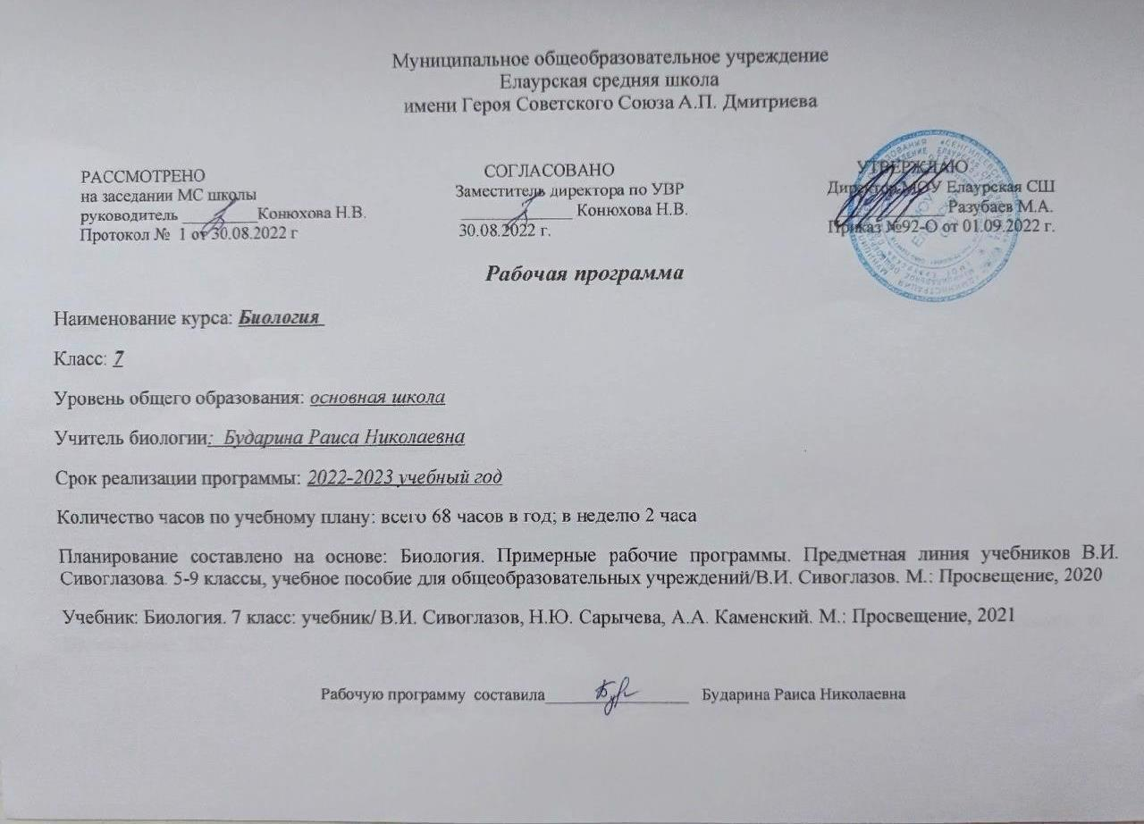

ПЛАНИРУЕМЫЕ РЕЗУЛЬТАТЫ ОСВОЕНИЯ
УЧЕБНОГО ПРЕДМЕТА «БИОЛОГИЯ» 7 КЛАСС
Ученик научится:
- Объяснять особенности строения и жизнедеятельности животных;
- понимать смысл биологических терминов;
- проводить биологические опыты и эксперименты и объяснять их результаты; пользоваться увеличительными приборами и иметь элементарные навыки приготовления и изучения препаратов,
- знать классификацию животных;
- знать отличительные признаки беспозвоночных и позвоночных животных,
- различать по внешнему виду, схемам и описаниям реальные биологические объекты беспозвоночных и позвоночных животных или их изображения.
- выявлять примеры и раскрывать сущность приспособленности различных животных к среде обитания.
Ученик получит возможность научиться:

- Соблюдения правил поведения в окружающей среде;
- правила выращивания и размножения домашних животных;
- находить информацию о различных животных в научно-популярной литературе, биологических словарях, справочниках, на интернет-ресурсах, анализировать и оценивать её, переводить из одной формы в другую;
- основам исследовательской и проектной деятельности по изучению различных животных, включая умения формулировать задачи, представлять работу на защиту и защищать её.

Содержание предмета
Раздел 1 Зоология - наука о животных (2 ч)
Общее знакомство с животными. Животные ткани, органы и системы органов животных. Организм животного как биосистема. Многообразие и классификация животных. Среды обитания животных. Сезонные явления в жизни животных. Поведение животных (раздражимость, рефлексы и инстинкты). Разнообразие отношений животных в природе. Значение животных в природе и жизни человека.
Раздел 2. Многообразие животного мира: беспозвоночные(17 ч)
Одноклеточные животные, или Простейшие.
Общаяхарактеристика простейших. Происхождение простейших. Значение простейших в природе и жизни человека. Пути заражения человека и животных паразитическими простейшими. Меры профилактики заболеваний, вызываемых одноклеточными животными.
Тип Кишечнополостные.
Многоклеточные животные. Общая характеристика типа Кишечнополостные. Регенерация. Происхождение кишечнополостных. Значение кишечнополостных в природе и жизни человека.
Типы червей.
Тип Плоские черви, общая характеристика. Тип Круглые черви, общая характеристика. Тип Кольчатые черви, общая характеристика. Паразитические плоские и круглые черви. Пути заражения человека и животных паразитическими червями. Меры профилактики заражения. Значение дождевых червей в почвообразовании. Происхождение червей.
Тип Членистоногие.
Общая характеристика типа Членистоногие.Среды жизни. Происхождение членистоногих. Охрана членистоногих.
Класс Ракообразные. Особенности строения и жизнедеятельности ракообразных, их значение в природе и жизни человека.
Класс Паукообразные. Особенности строения и жизнедеятельности паукообразных, их значение в природе и жизни человека. Клещи – переносчики возбудителей заболеваний животных и человека. Меры профилактики.
Класс Насекомые. Особенности строения и жизнедеятельности насекомых. Поведение насекомых, инстинкты. Значение насекомых в природе и сельскохозяйственной деятельности человека. Насекомые – вредители. Меры по сокращению численности насекомых-вредителей. Насекомые, снижающие численность вредителей растений. Насекомые – переносчики возбудителей и паразиты человека и домашних животных. Одомашненные насекомые:медоносная пчела и тутовый шелкопряд.
Тип Моллюски.
Общая характеристика типа Моллюски. Многообразие моллюсков. Происхождение моллюсков и их значение в природе и жизни человека.

Раздел 3. Многообразие животного мира: позвоночные (11 ч)
Тип Хордовые.
Общая характеристика типа Хордовых. Подтип Бесчерепные. Ланцетник. Подтип Черепные, или Позвоночные. Общая характеристика надкласса Рыбы. Места обитания и внешнее строение рыб. Особенности внутреннего строения и процессов жизнедеятельности у рыб в связи с водным образом жизни. Размножение и развитие и миграция рыб в природе. Основные систематические группы рыб. Значение рыб в природе и жизни человека. Рыбоводство и охрана рыбных запасов.
Класс Земноводные. Общая характеристика класса Земноводные. Места обитания и распространение земноводных. Особенности внешнего строения в связи с образом жизни. Внутреннее строение земноводных. Размножение и развитие земноводных. Происхождение земноводных. Многообразие современных земноводных и их охрана. Значение земноводных в природе и жизни человека.
Класс Пресмыкающиеся. Общая характеристика класса Пресмыкающиеся. Места обитания, особенности внешнего и внутреннего строения пресмыкающихся. Размножение пресмыкающихся. Происхождение и многообразие древних пресмыкающихся. Значение пресмыкающихся в природе и жизни человека.
Класс Птицы. Общая характеристика класса Птицы. Места обитания и особенности внешнего строения птиц. Особенности внутреннего строения и жизнедеятельности птиц. Размножение и развитие птиц. Сезонные явления в жизни птиц. Экологические группы птиц. Происхождение птиц. Значение птиц в природе и жизни человека. Охрана птиц. Птицеводство. Домашние птицы, приемы выращивания и ухода за птицами.
Класс Млекопитающие. Общая характеристика класса Млекопитающие. Среды жизни млекопитающих. Особенности внешнего строения, скелета и мускулатуры млекопитающих. Органы полости тела. Нервная система и поведение млекопитающих, рассудочное поведение. Размножение и развитие млекопитающих. Происхождение млекопитающих. Многообразие млекопитающих. Млекопитающие – переносчики возбудителей опасных заболеваний. Меры борьбы с грызунами. Меры предосторожности и первая помощь при укусах животных. Экологические группы млекопитающих. Сезонные явления в жизни млекопитающих. Происхождение и значение млекопитающих. Охрана млекопитающих. Важнейшие породы домашних млекопитающих. Приемы выращивания и ухода за домашними млекопитающими. Многообразие птиц и млекопитающих родного края.

Раздел 4. Эволюция и экология животных. Животные в человеческой культуре(4 ч)
Роль животных в природных сообществах. Значение животных в искусстве и научно-технических открытиях.
Тематическое планирование учебного предмета «Биология»
7 класс (68 часов)

№  п/п | Название раздела /темы | Количество часов
 |  | По прогр амме | Лабораторные  работы | Контольные работы
Раздел 1. Зоология — наука о животных (4 ч)
1-2 | Что изучает зоология? Строение тела животного | 2
3 | Место животных в природе и жизни человека | 1
4 | Входная контрольная работа | 1 |  | 1
Раздел 2. Многообразие животного мира: беспозвоночные (34 ч)
5-6 | Общая характеристика простейших | 2
7-8 | Корненожки и жгутиковые | 2
9-10 | Образ жизни и строение инфузорий. Значение простейших | 2 | 1
11-12 | Общая характеристика многоклеточных животных. Тип Кишечнополостные | 2
13-14 | Многообразие и значение кишечнополостных | 2
15-16 | Общая характеристика червей. Тип Плоские черви: ресничные черви | 2
17-18 | Паразитические плоские черви — сосальщики и ленточные черви | 2
19-20 | Тип Круглые черви | 2
21-22 | Тип Кольчатые черви: общая характеристика | 2
23-24 | Многообразие кольчатых червей | 2 | 1
25-26 | Основные черты членистоногих | 2
27-28 | Класс Ракообразные | 2
29-30 | Класс Паукообразные | 2
31-32 | Класс Насекомые. Общая характеристика | 2 | 1
33-34 | Многообразие насекомых. Значение насекомых | 2 | 1
35-36 | Образ жизни и строение моллюсков | 2 | 1
37 | Многообразие моллюсков. Их роль в природе и жизни человека | 1
38 | Контрольная работа «Беспозвоночные» | 1 |  | 1
Раздел 3. Многообразие животного мира: позвоночные (23 ч)
39-40 | Особенности строения хордовых животных. Низшие хордовые | 2
41-42 | Строение и жизнедеятельность рыб | 2 | 1
43-44 | Многообразие рыб. Значение рыб | 2
45-46 | Класс Земноводные, или Амфибии | 2
47-48 | Класс Пресмыкающиеся, или Рептилии | 2
49-50 | Особенности строения птиц | 2 | 1
51-52 | Размножение и развитие птиц. Значение птиц | 2
53-54 | Особенности строения млекопитающих | 2 | 1
55-56 | Размножение и сезонные явления в жизни  млекопитающих. Классификация млекопитающих | 2
57-58 | Отряды плацентарных млекопитающих | 2
59-60 | Человек и млекопитающие | 2
61 | Контрольная работа «Позвоночные» | 1 |  | 1
Раздел 4. Эволюция и экология животных. Животные в человеческой культуре (7 ч)
62-63 | Роль животных в природных сообществах | 2
64-65 | Основные этапы развития животного мира на Земле | 2
66 | Контрольная работа за курс 7 класса | 1 |  | 1
67 | Значение животных в искусстве и научно- технических открытиях | 1
68 | Резервный урок | 1

